Методическая разработка
внеклассного мероприятия
по изобразительному искусству
«Роль народных художественных промыслов в современной жизни»

Автор: учитель МБОУ ООШ с.Пестровка
Камешкирского района Пензенской области
Денисова Евгения Анатольевна

С.Пестровка, 2021
Тема внеклассного мероприятия :
«Роль народных художественных промыслов в современной жизни»
Тип мероприятия: обобщение и систематизации знаний о народных художественных промыслах России
Цель: приобщение учащихся к культурному наследию своей страны Задачи:
- образовательные: систематизация знаний о народных промыслах, формирование навыков умения выявлять особенности каждого вида ДПИ, сравнивать, делать выводы.
- развивающие: содействовать развитию творческой фантазии, познавательной активности и художественного вкуса, развивать творческое воображение.
- воспитывающие: воспитывать любовь к Родине, русским народным традициям её истории и национальной культуре, прививать любовь к природе, трудолюбию.
- здоровьесберегающие: повышение работоспособности учащихся путём физической (динамической ) паузы , работа по профилактике здоровья органов зрения.
1) повторить все виды народного творчества, с которыми познакомились на предыдущих уроках;
2) выявить особенности каждого изученного вида народного промысла, провести сравнительный анализ и заполнить таблицу;
3) развивать графические умения и навыки, творческое воображение;
4) расширить представления детей о современных видах ДПИ.
Результаты обучения:
Личностные: осознавать необходимость уважительного отношения к культуре народа, произведениям декоративно-прикладного искусства, значимость эмоционально-ценностного отношения к собственной деятельности как основы творчества, развивать фантазию, способность к созданию художественного образа, эстетической оценке произведений мастеров и работ учащихся.
Метапредметные: учиться высказывать и отстаивать свое мнение, планировать время, работу и оценивать ее результаты, анализировать собственную художественную деятельность, развивать внимание, навыки самостоятельного творческого мышления.
Предметные: понимать «язык» декоративного искусства, освоить основные мотивы росписи, разнообразные приемы работы.
Форма проведения: мастер-класс (творческая работа)
Оборудование и материалы: компьютер, мультимедийный проектор, экран, краски, кисти, баночка для воды, палитра, изделия из солёного теста.
Оформление класса: Класс оформлен детскими рисунками, экспонатами изделий народных промыслов, на доске большое панно «Город мастеров» составленное из рисунков учащихся.
Выставка изделий с элементами росписей художественных промыслов Городца, Гжели, Хохломы, Жостова, таблички с названиями народных промыслов.
Музыкальный ряд: русские народные песни, сопровождение презентации.
Используемые методы и технологии: метод индивидуальной и коллективной поисковой деятельности, метод сравнений (ассоциации).
Педагогические технологии: личностно-ориентированные, объяснительно - иллюстративные, проблемное обучение, игровые технологии, ИКТ.
Возрастная аудитория: учащиеся 5 -6 классов.
План внеклассного мероприятия:
- Введение . Подготовка учащихся к активному восприятию материала.
- Постановка учебных задач. Повторение пройденного материала.
- Подготовка к творческой работе. (Динамическая пауза)
- Творческая работа. (В сопровождении «Цветотерапии для глаз»)
- Представление творческих работ (выставка)
- Подведение итогов
- Рефлексия
Ход мероприятия .
1.Мотивация учащихся. Актуализация знаний.
Учитель: Добрый день, ребята! На столах у вас по три смайлика, выберите тот, который соответствует вашему настроению.
Как много улыбок засветилось. Спасибо!
А это моё настроение… Я готова продуктивно сотрудничать с вами. Удачи!
Занятие я хочу начать со стихотворения:
Очень часто за событиями
И за сутолокой дней
Старину не вспоминаем,
Забываем мы о ней.
Хоть и более привычны
Нам полеты на Луну,
Вспомним русские обычаи,
Вспомним нашу старину.
- Сделайте вывод. Что значит для нашего занятия это стихотворение?
- Перед вами интересные и разные предметы. Все они сделаны руками настоящих мастеров, украшены сказочными цветами, птицами.
- Как думаете, какова тема нашего мероприятия у? (Что объединяет карточки с рисунками и карточки с названиями промыслов? Каким общим словом можно назвать эти рисунки?)
2. Постановка учебных задач. Повторение пройденного материала.
Перед вами лежат картинки с изображением различных видов народного творчества и картинки с их названиями.
Приложение 2. Работая в парах, найдите соответствие.
- Какова главная цель нашего занятия?
Ученик: вспомнить виды и особенности народных промыслов, с которыми познакомились на предыдущих занятиях.
- Какие задачи нужно решить мастеру для создания художественного образа?
Ученик: У каждого вида росписи есть свои отличительные признаки, следовательно, задача урока состоит в том, чтобы, вспомнить особенности каждого вида росписи.
Учитель: Давайте вспомним особенности каждой росписи и занесем их в таблицу.
 | Хохлома | Гжель | Городец | Жостово
Материал изделия
Главный мотив этой росписи
Какие цвета используют мастера этого промысла
В чем особенность росписи

3. Подготовка к творческой работе.
Учитель: Сегодня на уроке мы побываем в городе мастеров народных ремесел. А чем знаменит данный город?
Ученик: мастера различных ремесел демонстрируют свои умения и навыки .
Учитель: мастерам - всем им необходимо хорошо знать, чем отличаются друг от друга художественные промыслы, как украшаются изделия.
Накануне мы с вами вылепили изделия из соленого теста, а теперь нам необходимо их раскрасить, чтобы они приобрели красивый товарный вид.
Мы разделимся на группы (города) по видам художественных промыслов. Мастера каждой группы (города) раскрасят свои изделия по мотивам народных промыслов. Потом они представят их на выставке-ярмарке.
Далее учащиеся объединяются в группы (города) по выбранному промыслу.
В классе «трудятся» мастера городов : «Городец», «Жостово», «Гжель», «Хохлома».
План работы мастеров в группе:
- раскрасить изделия из теста по мотивам промыслов;
- подготовить их к выставке-ярмарке;
Динамическая пауза.
Наши алые цветки,  Распускают лепестки.  Ветерок чуть дышит,  Лепестки колышет.  Наши алые цветки  Закрывают лепестки  Головой качают,  Тихо засыпают. | Руки подняты вверх, пальцы собраны в кулаки  Медленно разгибаем пальцы из кулачков  Покачиваем кистями рук вправо влево  Медленно сжимаем пальцы в кулачки  Покачивание кулачками вперёд - назад
4. Творческая работа.
Мастера работают за столами с карточками - названиями промысла, пособиями с элементами росписи, силуэтами посуды. Раскрашивают изделия.
Цветотерапия для глаз.
Во время практической работы звучат русские народные песни, сопровождаемые слайдами «Народные промыслы России».
Готовые изделия расставляются мастерами на ярмарочных прилавках (стол –помощник)
5. Представление творческих работ. Подготовленные учащиеся читают стихотворения, а остальные учащиеся оценивают выразительность их чтения, поднимая смайлики. Приложение
Учитель: В нашем городе мастеров начнёт работу .Поспешите представить свой товар .
На нашей ярмарке должны вы
Свой товар расхвалить,
Ничего не забыть.
И себя показать,
И товар свой продать.
Ученики – мастера города «Городец»
Наши доски самые красивые, их украшают изображения цветов, птиц и коней. Иногда мастера рисуют на досках людей.
Для росписи наших изделий используются масляные краски. Доски покрываются лаком, поэтому долго служат хозяйкам, не теряя своей красоты. Наши цветы сложные и красочные. Они пишутся в несколько слоев, в их изображении несколько оттенков одного цвета или разных цветов.
Учитель: Достойные товары. Берем ваш товар. Кто еще привез свой товар на ярмарку?
Ученики - мастера города «Гжель»
Посуда просто удивительно хороша: прочна и красива. Гжельская керамика выполняется из белой гончарной глины. В жарком пламени обжигается, закаливается и становится звонкой и прочной.
Учитель: Хороши голубые узоры. Такая посуда - хороший подарок. А это что за чудные подносы на нашей ярмарке?
Ученики - мастера города «Жостово»
Жостовский мастер никогда не повторяет один и тот же рисунок. Свободная роспись дает возможность фантазировать, а форма подноса определяет композицию.
Учитель: И этот товар станет украшением в нашем доме. Теперь перейдем к следующим товарам.
Ученики – мастера города «Хохлома».
Этот промысел очень старинный. Он возник в 17 веке, а первое упоминание о нём ещё идут со времен Ивана Грозного. Изготовляют здесь изделия из бересты, осины, ольхи и липы, их вытачивают на токарном станке. Точёная расписная утварь, так называемая хохломская посуда, широко известна в нашей стране и за её пределами.
Учитель: Берем и ваш товар для нашей подружки.
Закончила работу наша ярмарка.
Кто смел,
Тот успел
И себя показать,
И товар свой продать.
6. Подведение итогов.
– Ребята, где могут пригодиться ваши знания, полученные на сегодняшнем уроке?
– Актуальна ли эта тема сейчас, в наши дни? (Да, эти предметы продолжают жить и сейчас: посуда, детская мебель, игрушки – ими украшают быт.)
– Значит, эти промыслы современны? (Эти промыслы являются визитной карточкой России.)
Народные промыслы – это наше достояние, наша культура. Народное искусство – искусство многих поколений безымянных мастеров, художников из народа. Их мастерство передавалось от отца к сыну, сохраняя самое ценное для него. А это и есть традиция.
Задание на перспективу : ребята, дома, если у вас появится желание продолжить свою творческую деятельность, я попрошу вас привлечь своих близких(маму, папу, брата или сестру, можно бабушку и дедушку) придумать свой семейный сувенир (предмет, предназначенный напоминать о чём-то, например, о посещении туристами той или иной страны, музея, футбольного матча и так далее) и раскрасить его по мотивам русских народных промыслов, а затем принести его в класс на выставку.

7.Рефлексия.
Закончить сегодняшнее занятие мне бы хотелось русской народной пословицей. Но смысл её станет понятен тогда, когда мы вставим пропущенное слово. (Учащимся предлагается вставить пропущенное слово в предложение). Для этого необходимо разгадать загадку:
Рос в ракушке много лет
Камешек простой,
А потом попал в браслет-
И стал он дорогой?
Народные промыслы как _________ в ожерелье России.
Ответ: ЖЕМЧУГ
Как вы понимаете данную пословицу?
Ребята, понравилось ли вам наше мероприятие ,где могут пригодиться вам полученные сегодня навыки?
А теперь я попрошу вас показать своё настроение от сегодняшнего занятия (учащиеся показывают смайлики с выражением настроения).
Спасибо за внимание! До новых встреч.

Фото с внеклассного мероприятия.
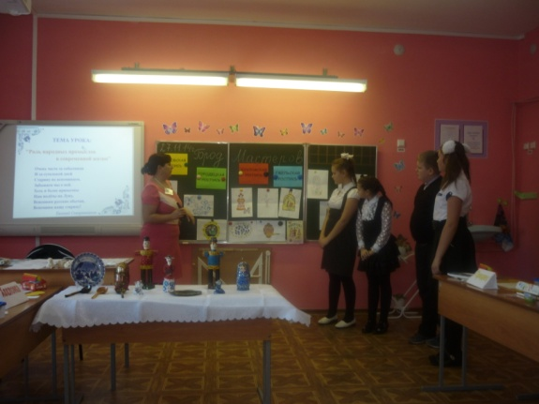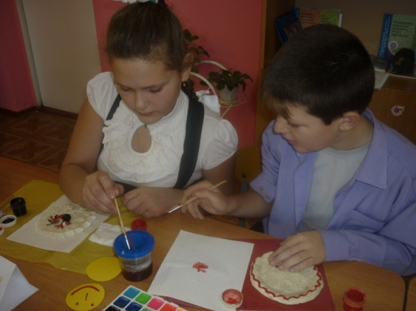
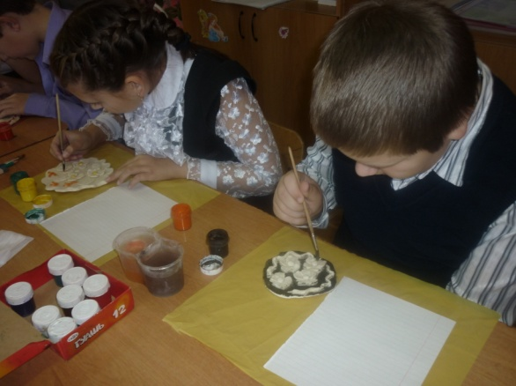
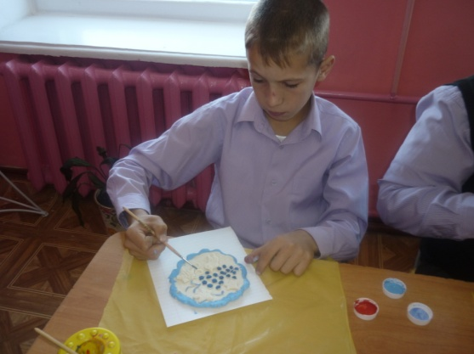

Творческие изделия учащихся.
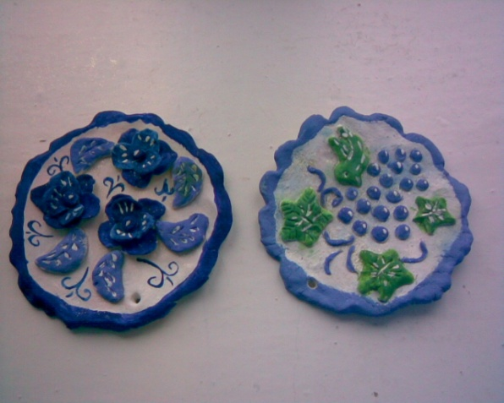
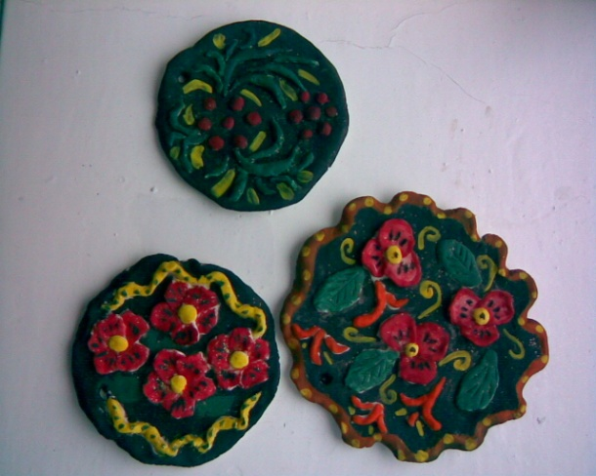

Приложение.
 | На жостовском подносе  В зеркальной глади лака  Ржаная медь колосьев,  Степной румянец мака,  Багрянец поздних листьев  Лесной подснежник первый,  А жостовские кисти  Нежнее мягкой вербы.  Жостовскому промыслу более двухсот лет.  В народе есть поверье, что для счастливой семейной жизни молодожёнам надо дарить на свадьбу жостовский поднос, как символ любви и верности русских сказочных героев Ивана-мастера да жены его Марьи из села Жостово.
  Кубки, чашки, ложки,
  Русские матрёшки,
  Вся посуда расписная
  И почти как золотая!
  Знает это целый мир:
  Это - русский сувенир.
  Вся - старинного письма-
  Золотая хохлома.
  Хохломская посуда резалась в селе Семеново Нижегородской области в 17 веке. Её Деревянную посуду и мебель украшает декоративная роспись. Тонкий расписной растительный узор, выполненный красным и черным, а порой и зеленым тонами и золотом по золотистому фону. Основной узор "травка” с ягодками и листочками. Хохлому чаще всего делали из липы.
Есть в России такое местечко,  Где белая рощица, синяя речка.  В этой негромкой российской природе  Слышится эхо волшебных мелодий-  Русская звонкая Гжель!  Гордятся в Гжели жители  Небесной синевой.  Не встретите на свете вы  Красоты такой!  У каждого художника  Есть свой узор любимый,  И в каждом отражается  Сторонушка родимая.  Искусство гжели известно ещё с 14 века. Впервые о поселении Гжель и о её гончарных мастерах было отписано великим князем Иваном Даниловичем Калитой . Это были изделия из цветных глин с яркой многоцветной росписью по белой эмали. В 19 веке гжельские мастера изобрели новый для себя материал фарфор. Изделия расписывают в один цвет - синей подглазурной краской, наносимой кистью, с графической прорисовкой деталей. | Есть на Волге город древний,  По прозванью – Городец.  Славится по всей России  Своей росписью творец.  Распускаются букеты,  Ярко красками горя,  Чудо – птицы там порхают,  Будто в сказку нас зовя.  Если взглянешь на дощечки,  Ты увидишь чудеса!  Городецкие узоры  Тонко вывела рука!  Городецкий конь бежит!  Вся земля вокруг дрожит!  Птицы яркие летают  И розаны расцветают!  О появлении розанов в мотивах городецких мастеров рассказывают разное.  На Руси с 23 на 24 июня праздновали день Ивана Купалы. Люди считали , что в эту ночь расцветает удивительной красоты цветок папоротника — цветок счастья. Но цветет он, всего лишь, мгновенье. И если человек успеет сорвать его – всю оставшуюся жизнь будет счастлив.  Вот и придумали мастера свой прекрасный цветок счастья розан.

